**스마트 기저귀**

**(SMART DIAPER)**

상세 설계서

|  |  |  |  |  |
| --- | --- | --- | --- | --- |
| 팀명 | Hanggies | | | |
| 담당교수 | 황호영 교수님 | | | |
| 팀원 | 이름 | 학번 | 전화번호 | 이메일 |
| ●임영찬 | 1192074 | 010-4067-8662 | [lim8662@gmail.com](mailto:lim8662@gmail.com) |
| 조민수 | 1392078 | 010-5525-3786 | [tok0419@naver.com](mailto:tok0419@naver.com) |
| 최낙훈 | 1392079 | 010-4141-9031 | [cnh6123@naver.com](mailto:cnh6123@naver.com) |
|  |  |  |  |
| 홈페이지 | https://github.com/J0minsu/Hanggies | | | |

차 례

# 구조도

1. 사용자 Interface

2-1. 명령 수행 화면

1. Data Structure

3-1. Table 설명

3-2. Table 관계

1. Functions

4-1.기능별 Flow Chart

1. 구조도

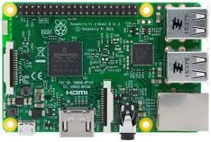

raspberry pi 3는 온습도 센서로 환자의 대소변과 기저귀 교체를 감지하여 wifi를 이용해 Web Server에 신호를 보낸다. Server는 신호에 따라 DB를 갱신하며 대소변 감지 시 푸시 알림을 전송한다. 관리자는 Web Browser 및 App을 통해 환자의 상태 모니터링과 환자 별 과거 이력을 조회할 수 있다.

1. 사용자 Interface

2-1. 사용자 명령어(Menu) Tree

2-2. 명령 수행 화면

* 병실 내 환자 상태 조회

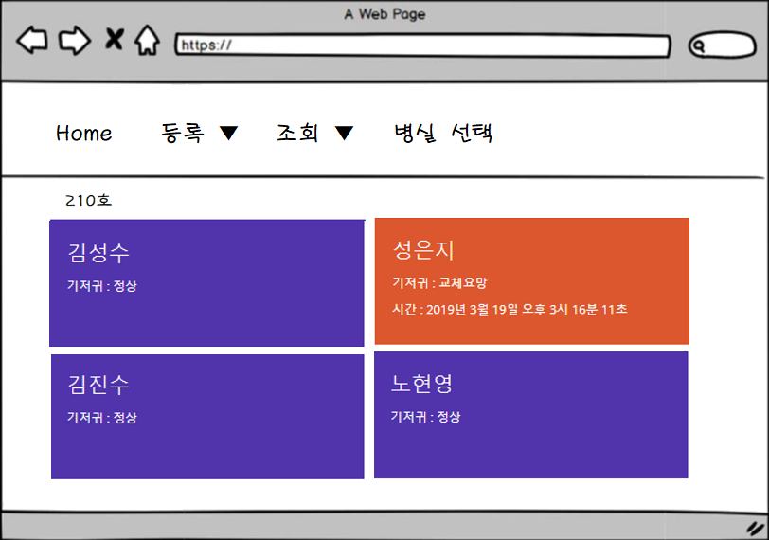

* 환자 히스토리 조회 화면

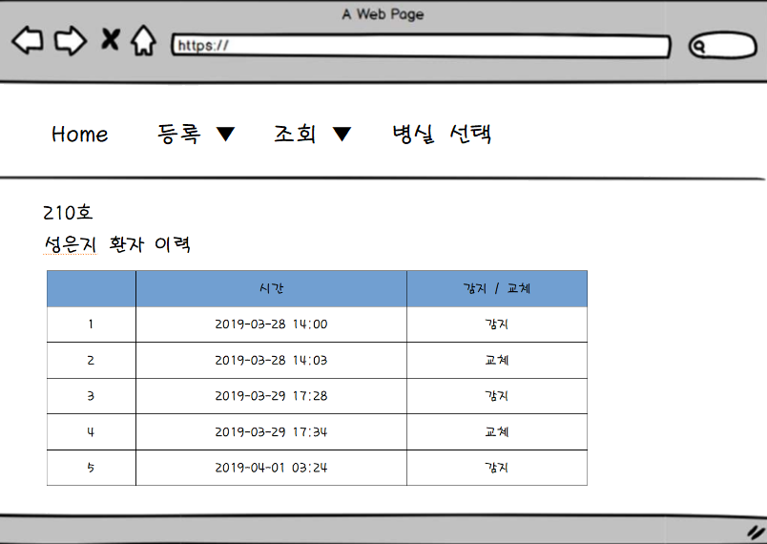

* 그래프를 이용한 개인 히스토리 조회

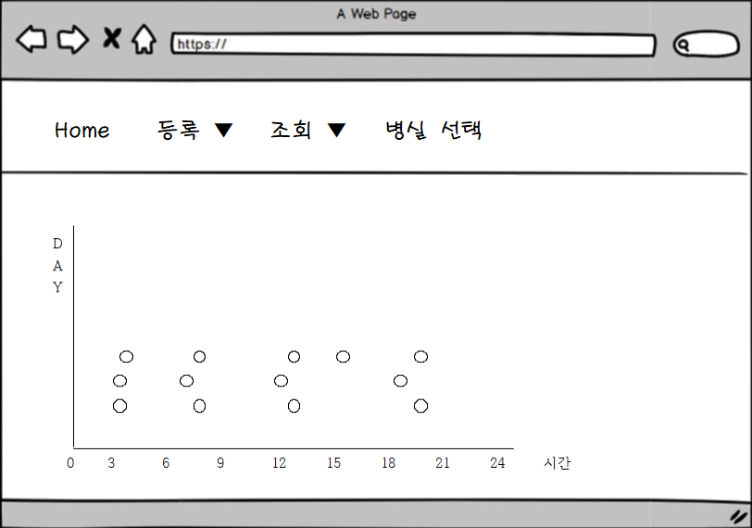

- 어플로 조회하는 병실 - Push 알림 예시

환자 상태 조회 화면

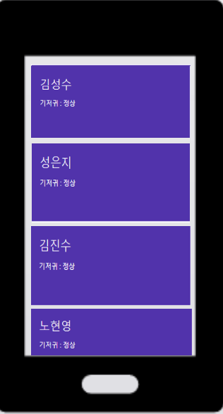 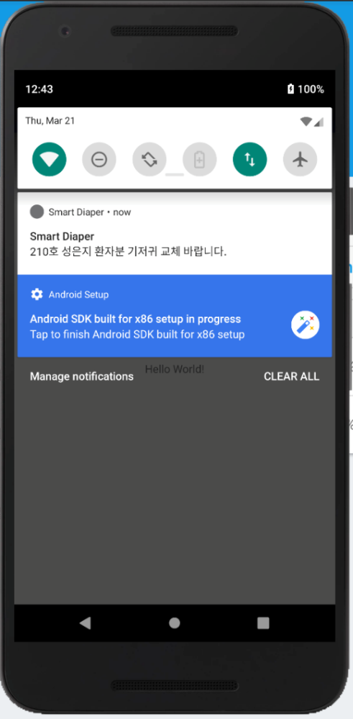

# Data Structure

3-1. Table 설명

patient

|  |  |
| --- | --- |
| sid: VARCHAR(45), PK | 센서의 아이디 |
| name: VARCHAR(45) | 환자의 이름 |
| room: VARCHAR(45) | 환자의 병실 |
| needChange: BOOLEAN | 기저귀 교체 유무 |

history

|  |  |
| --- | --- |
| id: INT, PK | 이력의 고유 번호 |
| sid: VARCHAR(45), FK | 센서의 아이디 |
| time: VARCHAR(45) | 신호 수신 시간 |
| signal: VARCHAR(45) | 감지/교체 신호 구별 |

3-2. Table간의 관계

History는 여러 patient의 신호 수신 정보들을 기록하고 센서의 아이디(sid)가 각 환자에 1:1 대응하므로 각 환자의 구별은 센서의 아이디로 한다.

# Functions

4-1. 기능별 Flow Chart

